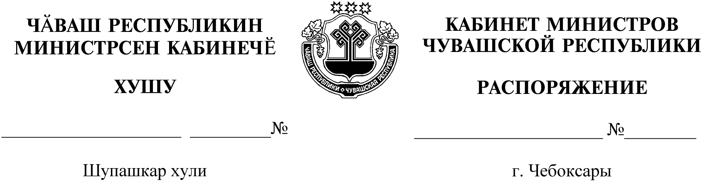

698-р

26.11.2013

698-р

26.11.2013

Признать утратившими силу пункты 4, 8, 9 и 12 перечня территорий, требующих создания зон экстренного оповещения населения комплексной системы экстренного оповещения населения об угрозе возникновения или о возникновении чрезвычайных ситуаций на территории Чувашской Республики, утвержденного распоряжением Кабинета Министров Чувашской Республики от 30 апреля 2013 г. № 277-р.

И.о. Председателя Кабинета Министров

Чувашской Республики А.Самойлова